МІНІСТЕРСТВО ОСВІТИ І НАУКИ УКРАЇНИ
Центральноукраїнський національний технічний університет
Механіко-технологічний факультет
Кафедра кібербезпеки та програмного забезпечення

ЗВІТ
ПРО ВИКОНАННЯ ЛАБОРАТОРНОЇ РОБОТИ № 7
з навчальної дисципліни
“Базові методології та технології програмування”

ПРОГРАМНА РЕАЛІЗАЦІЯ ОБРОБЛЕННЯ МАСИВІВ
ДАНИХ ТА СИМВОЛЬНОЇ ІНФОРМАЦІЇ ЗА СТАНДАРТОМ
UNICODE
ВИКОНАВ
студент академічної групи КІ-23
Юрій МАМАЛАТ

ПЕРЕВІРИВ
викладач кафедри кібербезпеки
та програмного забезпечення
Ганна ДРЄЄВА

Кропивницький – 2024

ТЕМА: ПРОГРАМНА РЕАЛІЗАЦІЯ ОБРОБЛЕННЯ МАСИВІВ
ДАНИХ ТА СИМВОЛЬНОЇ ІНФОРМАЦІЇ ЗА СТАНДАРТОМ
UNICODE

МЕТА: полягає у набутті ґрунтовних вмінь і практичних
навичок синтезу алгоритмів оброблення масивів даних та
символьної (текстової) інформації у кодуваннях UTF-8 і CP866,
їх програмної реалізації мовою програмування мовою
програмування С (ISO/IEC 9899:2018) задля реалізації програмних
засобів у вільному кросплатформовому Code::Blocks IDE.

ЗАВДАННЯ:
1. Створити персональний обліковий запис GitHub.
2. Реалізувати програмне забезпечення розв’язування задачі 7.1.
3. Реалізувати програмне забезпечення розв’язування задачі 7.2.

Варіант 10

Завдання 1

Створенний профіль на GitHub:
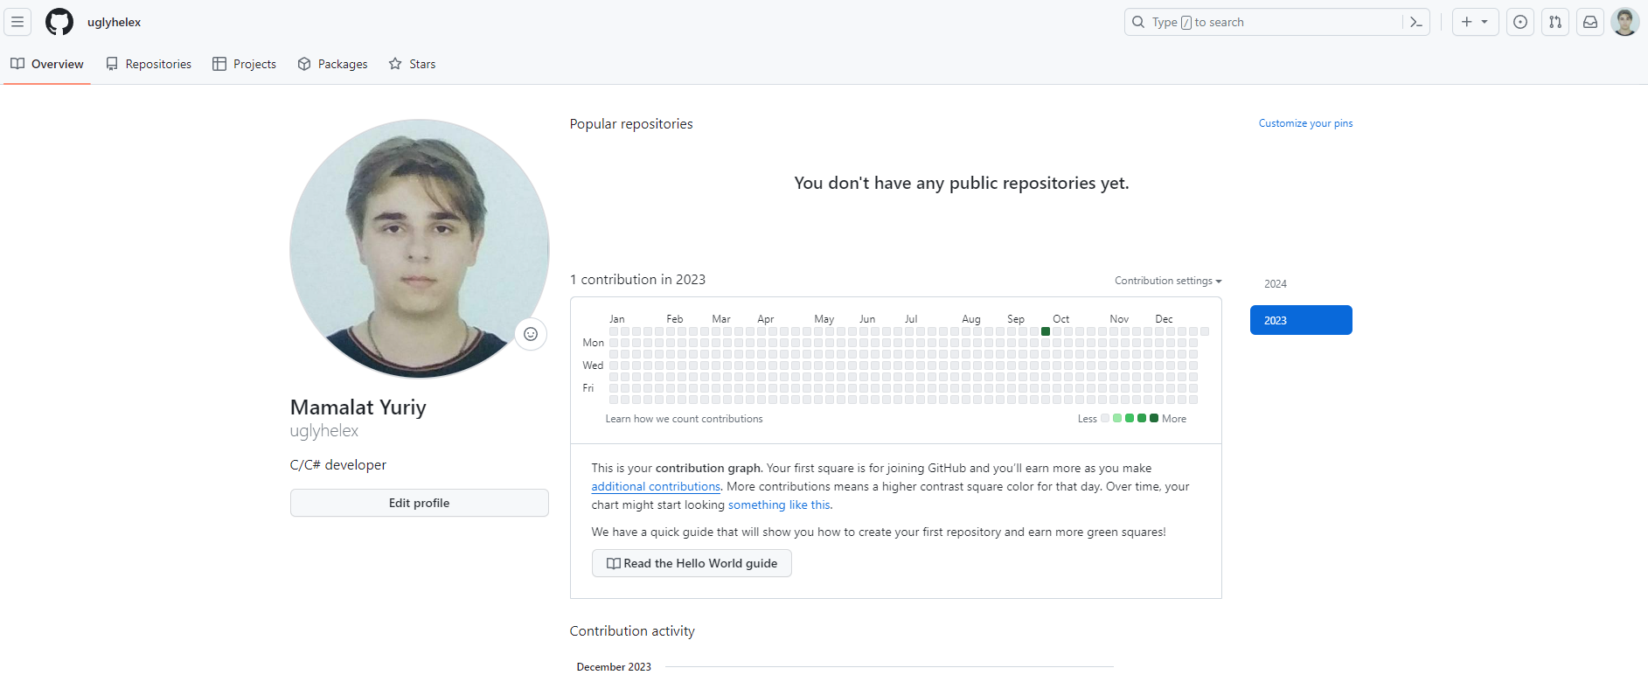
Лістинг завдання 7.1

#include <stdio.h>
#include <stdlib.h>
#include <locale.h>

int main() {
system("chcp 1251 & cls");
char sentence[1000];
printf("Введіть речення українською або англійською мовою: ");
gets(sentence);
int count_p = 0;
int count_punctuation = 0;
for (int i = 0; sentence[i] != '\0' && sentence[i] != '\n'; i++) {
if (sentence[i] == 'п' || sentence[i] == 'П') {
count_p++;
} else if (sentence[i] == '.' || sentence[i] == '!' || sentence[i] == '?') {
count_punctuation++;
}
}
if (count_p > 0) {
printf("Кількість символів 'п' в реченні: %d\n", count_p);
} else {
printf("Символ 'п' відсутній. Кількість розділових знаків: %d\n", count_punctuation);
}
return 0;
}

Лістинг завдання 7.2

#include <stdio.h>
#include <stdlib.h>

float sum_before_negative(float array[], int size) {
float sum = 0;
for (int i = 0; i < size; i++) {
if (array[i] < 0) {
break;
}
sum += array[i];
}
return sum;
}
int main() {
system("chcp 1251 & cls");
float numbers[] = {8.2, 4.5, 2.1, 9.3, 6.7, 7.6, 1.4, 3.9, 5.6, -0.8,
3.2, -1.5, 6.9, -4.3, 2.7, -5.0, 8.1, -7.4, 0.6};
int size = sizeof(numbers) / sizeof(numbers[0]);
float result = sum_before_negative(numbers, size);
printf("Сума елементів до першого від'ємного елемента даного масиву: %.2f\n", result);
return 0;
}

ВИСНОВОК: Після виконання лабораторної роботи я набув ґрунтовних вмінь та практичних навичок у синтезі алгоритмів для оброблення масивів даних та текстової інформації у кодуваннях UTF-8 і CP866. Я також успішно реалізував ці алгоритми за допомогою мови програмування С (згідно з ISO/IEC 9899:2018) у середовищі розробки Code::Blocks. За допомогою самопідготовки, я зміг ефективно реалізувати розв’язання задач 7.1 і 7.2. В завданні 7.1 мені потрібно було створити програму, яка б рахувала число символів «п» у введеному реченні, або ж, якщо такі символи відсутні, але речення закінчувалось на «.», «!», «?», вивести число подібних символів і вказати, що символ «п» відсутній. В задачі 7.2, мені необхідно було написати код, який би дозволяв вводити масив з 19 дійсних чисел, а після програма рахувала б суму дійсних чисел до першого від’ємного елементу даного масиву. Це було доволі цікаво, оскільки я зміг ясно побачити, що мої теоретичні навички перетворились на практичні вміння, які я продемонстрував за допомогою наданих мені завдань.

